1.- Inicia la instal·lació d'Ubuntu 20.04

2.- Tria "Més opcions" al tipus d'instal·lació.

Fes les següents particions a partir de l'àrea lliure del disc:

- Partició primària de 8 GiB (8192 MiB) muntada a **/** i amb format ext4.

- Partició primària de 2 GiB muntada a **/home** amb format ext4.

- Partició primària de 4 GiB muntada a **/var** amb format XFS.

La resta del disc la deixem sense utilitzar.

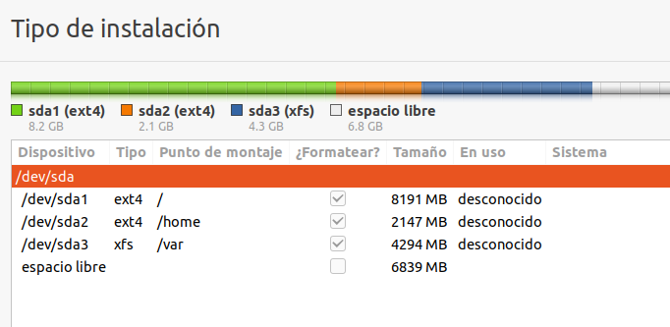

3.- Un cop instal·lat el sistema, fes login i mira com estan les particions (des del terminal fes: **sudo fdisk -l /dev/sda**)

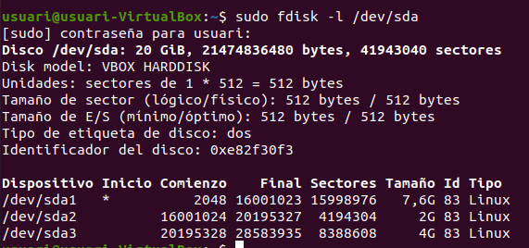

4.- Quantes particions primàries més pots fer? Demostra-ho a fdisk.

* **En total es poden fer 4.**

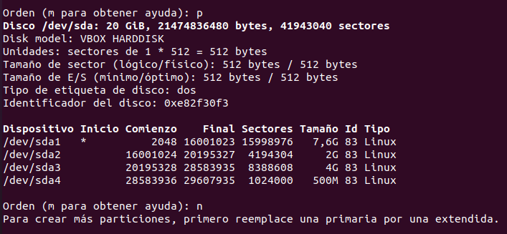

5.- Ara te n'adones que has fet la partició on tens /var molt petita i la vols eixamplar.

Reinicia amb el CD en mode Live.

Arrenca el programa **GParted**.

* **Primer; apaguem la MV i anem al menú d'emmagatzemament i afegim la ISO d’instalació.**

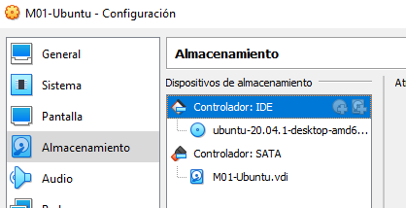

* **Després arranquem la MV i seleccionem l’opció ‘Provar Ubuntu’.**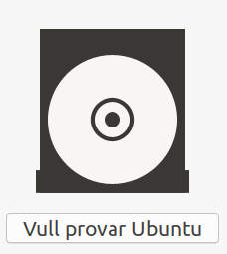
* **I una vegada fet això, iniciem el Gparted.**

6.- Eixampla la partició que conté /var i fes que sigui de 8 GiB.

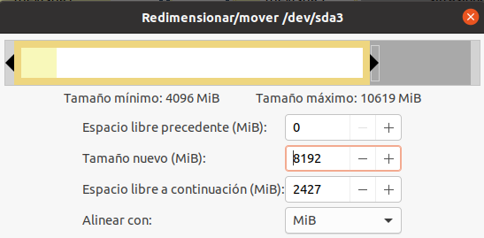

7. Accepta els canvis i reinicia en mode normal (no amb el CD).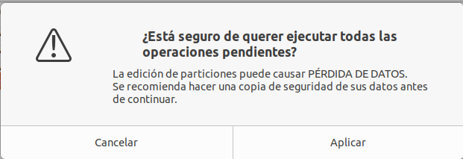

8.- Torna a mostrar l'estat de les particions amb fdisk.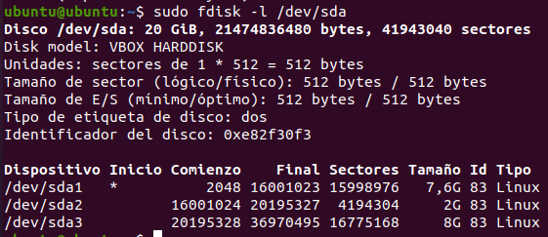

9.- Utilitza fdisk i, a l'espai de disc lliure, fes:

- Dues particions noves d'1GiB (pot ser aproximat) cadascuna. Quin tipus de particions han de ser? Per què?

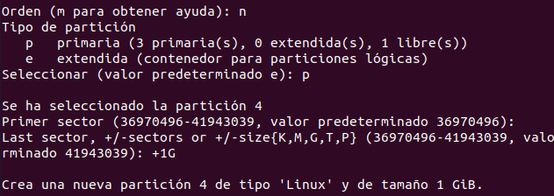

- Esborra la última de les particions anteriors. Quantes particions més de tipus lògic podem crear? Fes la prova creant 6 particions de 100 MiB cadascuna.

* Primer borrem la partició primària 4 i creem al seu lugar una partición lógica que ocupi tot el disc.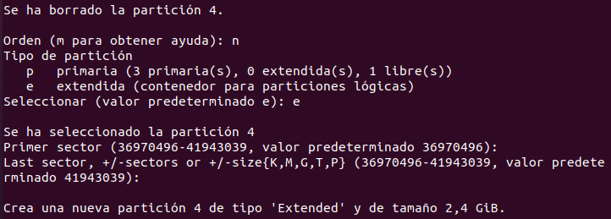
* Una vegada fet això; creem les particions lògiques amb 100 MiB (+100M, fins la partició 10).

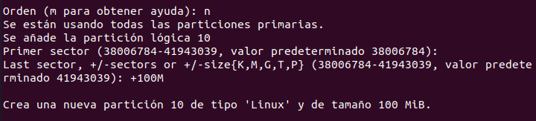

10.- Dóna format a les anteriors 6 particions amb mkfs: 3 amb ext4, 1 amb ntfs, 1 amb vfat (FAT32). Pots donar format amb XFS des de l’eina mkfs? Instal·la el paquet **xfsprogs** i torna a provar.

* Primer instal·lem xfsprogs.

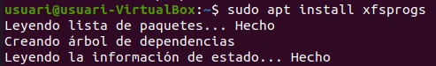

* Després utilitzem la comanda mkfs -t per a donar-li format a les particions.

Mostra el resultat final de com queden les particions amb GParted i enganxa el resultat al document de lliurament de la tasca.

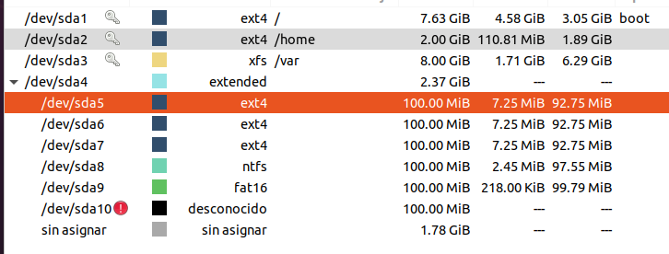

11.- Apaga la màquina virtual i afegeix un nou disc dur de 10GiB. Torna a iniciar el sistema.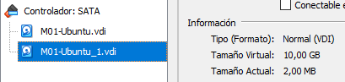

12.- Amb el nou disk dur i, fent servir l'eina gparted, crea 2 particions d’1GiB cadascuna (1 primària i 1 lògica) i dóna-li format.

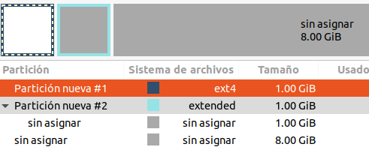

13.- Reinicia i comprova que apareixen les particions amb la comanda fdisk. Desa un fitxer en alguna de les particions.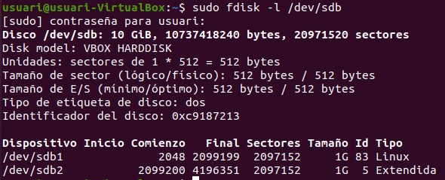

14.- Ara executa la següent comanda:

**sudo dd if=/dev/zero of=/dev/sdb bs=512 count=1**

Comprova què ha passat amb les particions. Explica-ho.

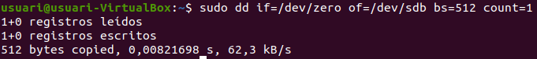

* Bàsicament el que ha fet ha sigut eliminar completament la taula de particions del disc dur sdb; com podem comprovar aqui:

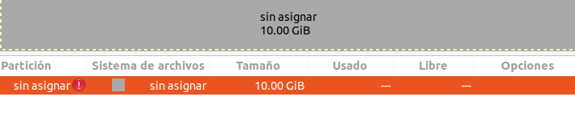

15.- Amb el mateix disc dur crea ara amb GPT 7 particions consecutives de 1GiB cadascuna. Dóna-li format a les particions de tipus ext4.

* Aquí utilitzem la comanda gdisk i creem 7 particions.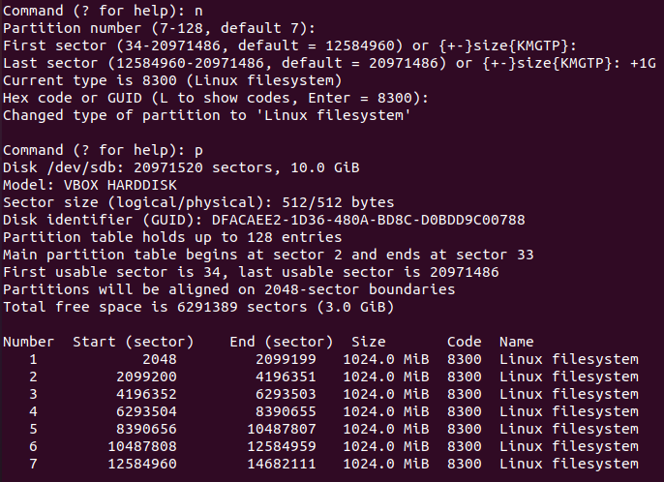
* Després amb el Gparted les donem format ext4

16.- Verifica que tens les particions creades sense necessitat de cap partició extesa.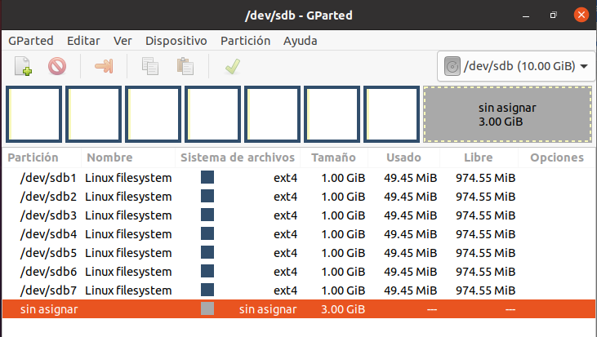

17.- Crea un fitxer en alguna de les particions (crea una carpeta que serveixi de punt de muntatge i utilitza el fitxer de configuració **/etc/fstab**). Mostra les comandes que has fet servir i la configuració del fitxer. (?)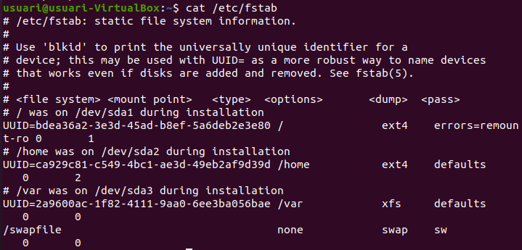

18.- Ara executa la següent comanda:

**sudo dd if=/dev/zero of=/dev/sdb bs=512 count=30**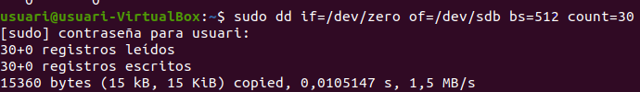

Comprova amb fdisk què ha passat amb les particions.

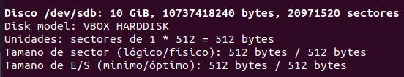

* Al igual que a l'exercici 18; s’han eliminat les particions d’sdb.

19.- Entra amb l'eina **gdisk** i observa què diu sobre l'estat de la taula de particions GPT.

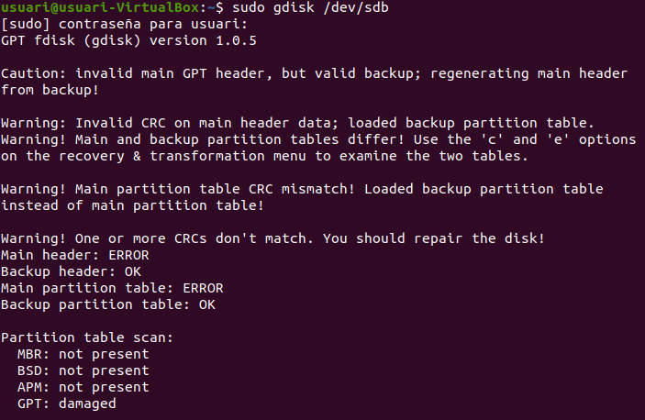

Què vol dir l'opció "1- Use current GPT" ? Comprova-ho.

* Es l’opció per a utilitzar la taula de particions GUID (GPT) actual.

20.- Verifica l'estat de les particions i explica per què has pogut recuperar les particions.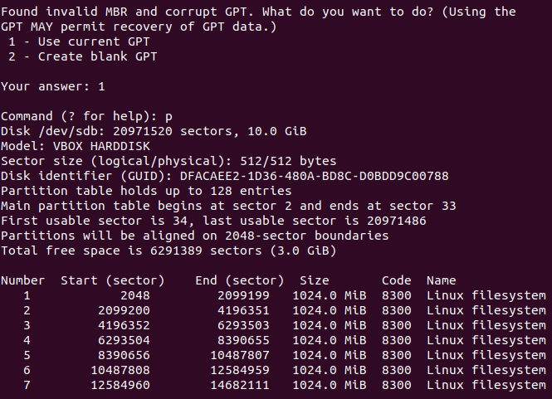

* Al sobrescriure la taula corrompuda s’han pogut restaurar les dades.

21.- Pots crear un enllaç dur al fitxer en una altra carpeta de la mateixa partició? I en una carpeta del primer disc al fitxer del segon? Digues una alternativa en cas de què no ho puguis fer.

* No; no es poden fer enllaços durs entre particions. No obstant, si que és possible fer enllaços simbòlics amb aquest propòsit.